**Лекция 3. Кинетические особенности протекания простых необратимых реакций**

3.1Молекулярность и порядок химических реакций

3.2 Математическое описание реакций первого, второго, третьего и нулевого порядков

3.3 Константа скорости и период полураспада химических реакций

3.4 Способы определения порядка реакций

**3.1 Молекулярность и порядок химических реакций**

Для характеристики элементарных химических реакций используют понятие о молекулярности. Она может характеризоваться только целыми числами.

*Молекулярность* реакции определяется числом частиц (молекул), одновременно участвующих в элементарном акте химического взаимодействия. Если в элементарном акте взаимодействия участвует одна частица (молекула), превращающаяся в одну или несколько частиц (молекул) других веществ (реакции изомеризации, термического разложения, дегидратации в органической химии и т.д.), то такая реакция называется *мономолекулярной*.

Например:

А→продукты реакции

Ca(HCO3)2CaCO3 + CO2 + H2O.



*Бимолекулярными* называются такие реакции, в которых в одновременном элементарном акте химического взаимодействия участвуют две частицы. Например:

А + В → продукты реакции

или 2А → продукты реакции.

Н2+I2→2HI,

CH3COOH + C2H5OH CH3COOC2H5 + H2O.

*Тримолекулярными* называются такие реакции, элементарный акт которых сводится к одновременному столкновению и химическому взаимодействию трех частиц. Их немного. Например:

A+B+C→продукты реакции,

2А+В → продукты реакции,

или 3А → продукты реакции.

2NO+O2→2NO2,

2NO+H2→N2O+H2O.

Реакции с молекулярностью выше трех неизвестны, так как крайне мала вероятность столкновения и химического взаимодействия четырех частиц.

Если реакция идет в несколько стадий, то молекулярность смотрят для каждой из них, следовательно, для определения молекулярности необходимо знать механизм химической реакции. Окислительно-восстановительные химические реакции с большими стехиометрическими коэффициентами, протекают по отдельным стадиям по типу моно-, би-, и тримолекулярных реакций.

*Порядок реакции* – это число, равное сумме показателей степеней, в которые возводятся концентрации реагирующих веществ в уравнении закона действующих масс ЗДМ для скорости реакции:

аА+вВ→продукты реакции.

(3.1)

Общий порядок химической реакции **а+b**.

Порядок и молекулярность могут совпадать и различаться. В отличие от молекулярности порядок бывает дробным и даже отрицательным и нулевым. Иногда порядок меняется в ходе химического процесса.

N2+O2↔2NO.

(порядок два).

½ N2+ ½O2↔NO.

(порядок реакции один).

Возможен и нулевой порядок. Он означает, что скорость химической реакции при Т=const постоянна и не зависит от концентрации реагента.

Иногда порядок реакции ниже кажущейся молекулярности потому, что количество одного из реагентов, являющегося средой, в ходе химического превращения остается постоянным:

С12Н22О11 + H2O → С6Н12О6  + С6Н12О6 .

сахароза α-глюкоза β-фруктоза

.

Эта бимолекулярная реакция является *псевдомономолекулярной*, т. к. концентрация воды в ходе реакции практически не меняется, и константа скорости инверсии может быть рассчитана по кинетическому уравнению реакции первого порядка.

Гидролиз тростникового сахара в нейтральном водном растворе практически не идет, он катализируется ионами водорода. Скорость гомогенного каталитического процесса пропорциональна концентрации катализатора (ионов водорода) в растворе.

**3.2** **Математическое описание реакции первого, второго, третьего и нулевого порядков**

*Мономолекулярная реакция*

Согласно закону действующих масс, скорость мономолекулярной химической реакции равна

(3.2)

Это кинетическое уравнение реакции первого порядка.

Выражение для расчета константы скорости реакции первого порядка получают интегрируя последнее уравнение в пределах от С0 до С и от   
t0=0 до t.

*или*  (3.3)

где *С0* – начальная концентрация моль/л;

*С* – концентрация к моменту времени t.

Константа реакции первого порядка имеет размерность обратного времени–t-1,(с-1, мин-1 и т.д.).

*Бимолекулярная реакция*

. (3.4)

Это кинетическое уравнение реакции второго порядка.

Если

, (3.5)

(3.6)

Размерность константы реакции второго порядка зависит от способа выражения концентрации растворов

*Тримолекулярная реакция*

Если , то скорость реакции:

(3.7)

Это кинетическое уравнение реакции третьего порядка, для которого константа скорости рассчитывается по формуле:

(3.8)

Размерность константы реакции третьего порядка –

В реакциях нулевого порядка скорость реакции от концентрации не зависит

(3.9)

Это имеет место в тех случаях, когда снижение концентрации вещества в результате протекания химической реакции восполняется доставкой его по другой фазе. Нулевой порядок наблюдается также, если скорость реакции лимитируется подачей энергии, необходимой для активации реагирующих молекул. Часто в каталитических реакциях скорость определяется концентрацией катализатора и не зависит от концентрации реагирующих веществ.

Интегрирование уравнения (3.9) дает следующее уравнение:

. (3.10)

Из уравнения (3.10) видно, что концентрация реагирующего вещества линейно убывает со временем. Размерность константы реакции нулевого порядка совпадает с размерностью скорости реакции.

**3.3** **Константа скорости и период полураспада химических реакций**

Весьма важная характеристика скорости реакции – *период полураспада* – время, в течение которого концентрация исходных веществ уменьшается вдвое.

Для реакции первого порядка не зависит от начальной концентрации *С0*. Если в уравнении

подставить , получим:

(3.11)

Таким образом, период полураспада реакции первого порядка также не зависит от начальной концентрации раствора *С0*.

(3.12)

Для реакции второго порядка обратно пропорционален *С0*:

(3.13)

(3.14)

Для реакции третьего порядка:

(3.15)

(3.16)

Подставляя в уравнение нулевого порядка *С0 – С = Кt* значение С =, найдем время, за которое прореагирует половина исходного вещества, (период полураспада реакции нулевого порядка):



(3.17)

В общем случае для реакций *n-го* порядка (при одинаковых концентрациях исходных реагирующих веществ) обратно пропорционален *(n−1)* степени начальной концентрации:



. (3.18)

Метод определения периода полураспада позволяет находить порядок химической реакции.

**3.3 Способы определения порядка реакций**

При определении порядка реакции для того, чтобы можно было использовать более простые решения кинетических уравнений, эксперимент удобно проводить при равных исходных концентрациях реагирующих веществ или при большом избытке всех реагентов, кроме одного. В этом случае по мере протекания реакции заметно изменяется концентрация только реагента, взятого в малом количестве. Концентрации остальных веществ практически остаются постоянными. Изучая изменение концентрации взятого в малом количестве вещества, можно определить порядок реакции по этому веществу. Затем такую же операцию проводят с каждым из остальных участников реакции. Общий порядок реакции равен сумме порядков по отдельным реагирующим веществам.

Рассмотрим наиболее частые способы определения порядка реакции.

1 *Способ подстановки.* Когда подстановка экспериментальных данных в приведенные выше уравнения дает постоянную величину константы скорости, реакция имеет соответствующий порядок.

2 *Способ Оствальда – Нойеса*. Способ основан на определении времени, в течение которого концентрация вещества уменьшается в определенное число раз ν. Из решения кинетического уравнения для скорости реакции n-го порядка для времени уменьшения концентрации в ν раз получается уравнение:

(3.19)

В координатах « *= f(lgC0)»* этому уравнению соответствует прямая, тангенс угла наклона которой равен *1−n*. Время, за которое концентрация вещества уменьшается в ν раз, определяется экспериментально.

3 *Графический метод*: для реакции первого порядка характерна линейная зависимость «*lgC – t»*, второго порядка – линейная зависимость «*– t»* , третьего порядка – линейная зависимость «». В реакциях нулевого порядка скорость реакции постоянна во времени (гетерогенные процессы) (рисунок 3.1 и 3.2).



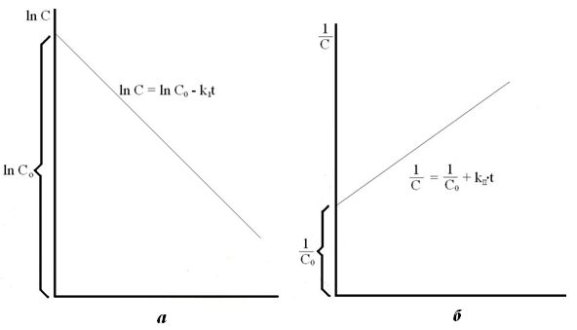

Рисунок 3.1 – Графический метод определения порядка реакции:

а) Зависимость «» для реакций первого порядка;

б) Зависимость «*1/С= f(t)»* для реакций второго порядка.

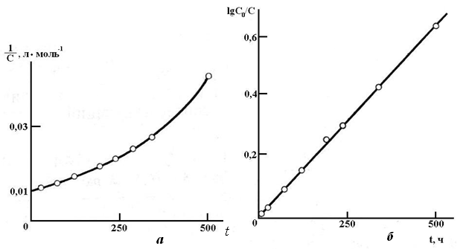

Рисунок 3.2 – Обработка экспериментальных результатов по инверсии сахарозы в координатах: а) « »; б) «».

